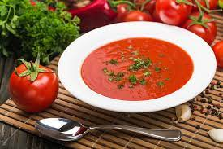
Jídelní lístek 13.2.2023 – 19.2.2023
Pondělí 13.2.2023
Polévka: drožďová
- Nudličky v pikantní šťávě, těstoviny
- Vepřová pečeně, dušená kapusta, vařené brambory

Úterý 14.2.2023
Polévka: drůbeží s mlhovinou
- Vepřové bratislavské plecko, dušená rýže
- Plzeňský guláš, bramborové špalíčky

Středa 15.2.2023
Polévka: fazolová
- Vinná klobása, bramborová kaše
- Vepřová plec na paprice, těstoviny
Čtvrtek 16.2.2023
Polévka: haše
- Vepřový vrabec, zelí, knedlík
- Masové rizoto se zeleninou a masem, červená řepa
Pátek 17.2.2023
Polévka: hovězí s jáhly a zeleninou
1) Dukátové buchtičky s vanilkovým krémem
2) Záhorácký závitek, vařené brambory

Sobota 18.2.2023
Polévka: rajská s těstovinou
Kuřecí plátek na bylinkách, bramborová kaše

Neděle 19.2.2023
Polévka: zeleninová se svítkem
Hamburská kýta, jemný knedlík

